生物学部分
三、单项选择题（本大题共15小题，每小题2分，共30分。在每小题列出的四个备选项中，只有一项符合题目要求，错选、多选或未选均不得分。）
1. “拥抱青春，健康同行”主题班会召开后，同学们认识到下列行为不利于青少年身心健康的是（ ）
A. 拒绝与人沟通 B. 保持愉快心情
C. 参加体育运动 D. 注意卫生保健
2. 下列在广西境内栖居的国家级保护动物中，具有胎生、哺乳等主要特征的是（ ）
A. 鳄蜥 B. 黑叶猴
C. 大鲵 D. 中华秋沙鸭
3. 某同学制作并用显微镜观察番茄果肉细胞临时装片，显微镜视野中出现大量细胞重叠现象，最可能的原因是（ ）
A. 缺少对光步骤 B. 玻片擦拭不干净
C. 在载玻片上滴碘液 D. 果肉涂抹不均匀
哈密瓜是我国唯一以地名命名的瓜中珍品。口感上乘、风味独特的哈密瓜离不开瓜农的精心栽培。每逢果实收获季节，物流将这份新疆的“甜蜜”送至全国各地。据此完成下列小题。
4. 将哈密瓜幼苗从育苗大棚内移栽至种植基地，下列措施不利于幼苗成活的是（ ）
A. 根部带土坨移栽 B. 移栽后适量浇水
C. 选择高温中午移栽 D. 移栽后作遮荫处理
5. 哈密瓜的雌花受精后，雌蕊（如图）中能发育成果实的结构是（ ）
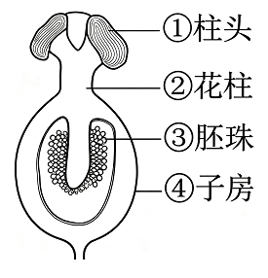
A. ① B. ② C. ③ D. ④
6. 从新疆采摘的哈密瓜运输到全国各地，需要全程冷链（低温）运输。其主要目的是（ ）
A. 保鲜 B. 催熟 C. 灭菌 D. 节能
鸡蛋中含有人体几乎所有必需的营养物质，包括蛋白质、脂肪、糖类、维生素等，是我们理想的天然食物。据此完成下列小题。
7. 在人体消化道内，鸡蛋中的蛋白质最终被分解为氨基酸的场所是（ ）
A. 咽 B. 食管 C. 胃 D. 小肠
8. 鸡蛋中的营养物质经消化吸收后，在人体内代谢产生的尿素少部分随汗液排出体外，与此排泄方式直接有关的器官是（ ）
A. 皮肤 B. 口腔 C. 大肠 D. 泪腺
9. 某学习小组将草履虫在清水中饥饿培养一天，用来探究草履虫趋性（应激性）。在载玻片两端各滴一滴草履虫清水液，使两滴清水液连通，在一端清水液中滴加刺激物。实验结果如图所示，箭头表示草履虫的运动方向。下列关于该实验的说法错误的是（ ）
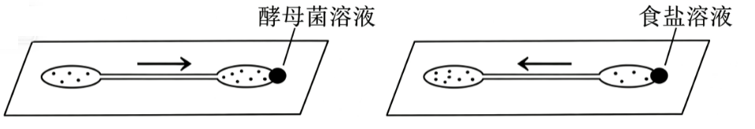
A. 实验变量是刺激物种类
B. 食盐溶液是有利刺激
C. 该实验可用放大镜观察
D. 该实验说明草履虫具有趋性
10. 近期，我国某医疗团队自主研发了针对多种癌症的智能诊断大模型，这个“AI侦探”能够敏锐地捕捉肿瘤细胞，并能凸显该肿瘤细胞与正常细胞的差异。据此推测，下列说法合理的是（ ）
A. 癌症不再威胁人体健康
B. “AI侦探”可以治愈癌症
C. 癌症的早期诊断更准确
D. “AI侦探”可完全取代医生
11. 图1是某同学制作的植物叶片气孔结构模型，图2是叶片表皮结构示意图。图1中的气球模拟的是图2中的（ ）
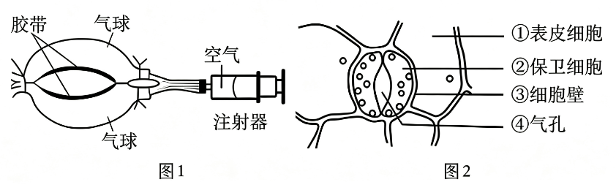
A. ① B. ② C. ③ D. ④
12. “动摇则谷气得销，血脉流通，病不得生”，这是《后汉书·华佗传》中关于练习五禽戏疏通气血、增强体质、预防疾病的记载。从预防传染病的角度分析，练习五禽戏有助于（ ）
A. 控制传染源 B. 切断传播途径
C. 保护易感人群 D. 消灭病原体
13. 腐乳是我国传统发酵食品，制作腐乳的关键一步是让豆腐长出“毛毛”——菌丝（如图）。下列微生物中能长出这种菌丝的是（ ）
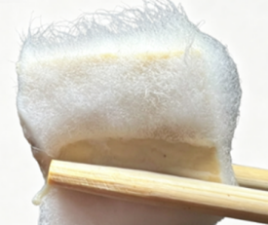
A. 霉菌 B. 醋酸菌 C. 酵母菌 D. 乳酸菌
14. 我国采取了多种措施治理外来入侵物种福寿螺，以保障生态安全。下列不宜选用的治螺措施是（ ）
A. 养殖麻鸭取食幼螺 B. 人工捕捞销毁成螺
C. 大量喷洒化学药剂 D. 用植物提取液杀螺
15. 长期生活在黑暗中的洞穴步甲视觉退化，依赖丝状触角在黑暗中感知方向、寻找食物。我国科考人员发现，在喀斯特溶洞的不同位置生活着不同形态的洞穴步甲。下列最适合在洞顶黑暗狭缝中生活的洞穴步甲是（ ）
A. 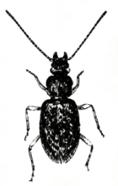 B. 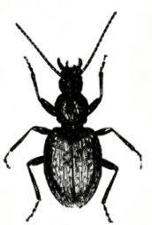
C. 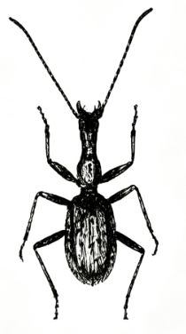 D. 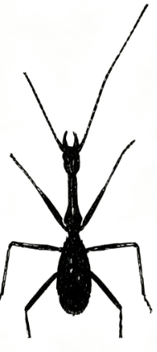
四、综合题（本大题共5小题，除特别标注外，每空1分，共30分。）
16. 丹霞红岩杆菌、木论杜鹃、窄螯螯虾均为近年来我国研究人员在野外发现的新物种。丹霞红岩杆菌是一种短杆状细菌。木论杜鹃（图1）为①被子植物门、木兰纲、杜鹃花目、杜鹃花科、杜鹃花属植物，花瓣的颜色通常为白色。窄螯螯虾（图2）属于节肢动物门、软甲纲动物，螯足窄长，②体型大，出肉率高，肉质鲜甜饱满，易养殖。窄螯螯虾被发现培育后，已发展为重要的地方养殖产业。回答下列问题：
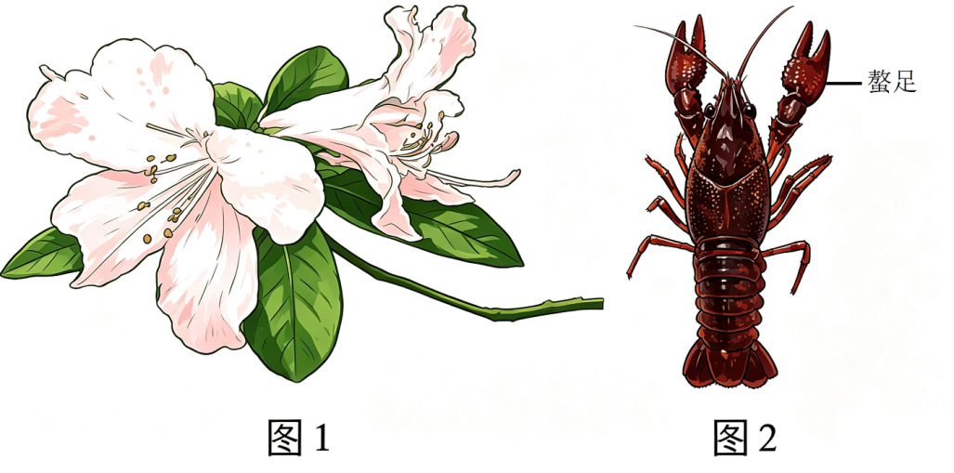
（1）比较丹霞红岩杆菌（a）、木论杜鹃（b）和窄螯螯虾（c）三个新物种的细胞结构，没有成形细胞核的是__________（填字母）。
（2）木论杜鹃花瓣为白色而不是绿色，据此推测花瓣细胞不具有__________（填结构名称）。在结构层次上，木论杜鹃的“花”与窄螯螯虾的“螯足”同属于__________。
（3）画线部分①涉及的生物分类等级中，包含植物种类最少的等级是__________。
（4）画线部分②表明动物可为人类提供______________。（答出一点即可）
17. 在学习“生物与环境”主题后，某校老师组织同学们到生态茶园研学，调查生态茶园中生物之间的关系。调查得到的部分结果如表所示，绘制的部分食物网如图所示。回答下列问题：
生态系统部分组成成分 | 生产者 | 消费者 | ①
生态系统部分组成成分 | 茶树、大豆、草 | 茶毛虫、茶尺蠖、蜘蛛、鸟、蛙、蛇 | 蚯蚓、细菌、真菌
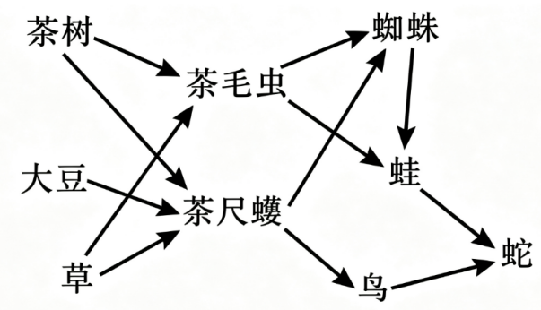
（1）表中的①是__________。生态茶园的生态系统组成，除了表所示生物部分外，还包括__________。
（2）由图可知，蜘蛛和蛙存在__________关系和竞争关系，能为鸟提供能量的食物链有__________条。
（3）有人认为在生态茶园中除草可以提高茶的产量，你是否同意这个观点？请说出你的判断，并结合图说明理由：______________________________。
18. 为了帮助同学们理解人体各系统在生命活动中的协调配合，某校老师组织同学们利用市售手夹式脉搏血氧仪，设计实验探究跳绳前后血氧饱和度（可反映血液的氧浓度）和心率变化情况，统计实验数据如图1、图2所示（经常运动的小组为A组，用“”表示，不经常运动的小组为B组，用“”表示）。回答下列问题：
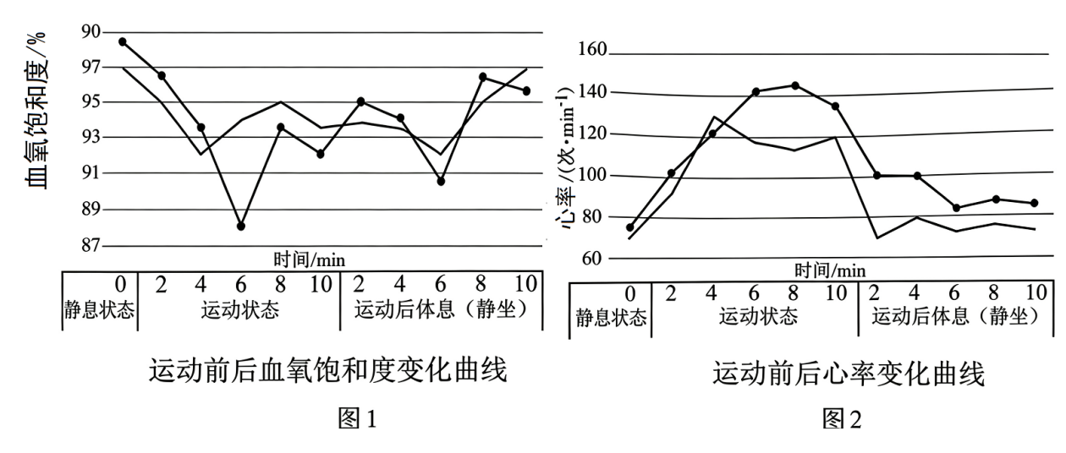
（1）由上图可知，与B组相比，A组同学血氧饱和度和心率运动前后变化起伏较小，恢复到静息状态所需要的时间较__________（填“多”或“少”）。据此推测，经常锻炼可提高心脏的泵血功能和__________（填器官）的气体交换功能。
（2）两组同学在持续运动过程中，血氧饱和度都低于静息状态（图1），而心率都高于静息状态（图2），请解释这些变化：______________________________。人体在这一过程中，既受到__________系统的调节，也受到内分泌系统的调节。
（3）正确的跳绳姿势可以保障参测同学的运动安全，如双腿微曲跳绳可避免对骨与骨之间的__________造成损伤。
19. 龙睛是我国500多年前培育的金鱼品种，因其眼球突出眼眶像龙的眼睛而命名。图1为寓意“金玉满堂”的国画《池趣》局部图，图中金鱼龙睛眼和正常眼是一对相对性状，由一对基因（D、d）控制。科研人员为了研究金鱼眼型的遗传规律，进行了如下实验（图2）。回答下列问题：
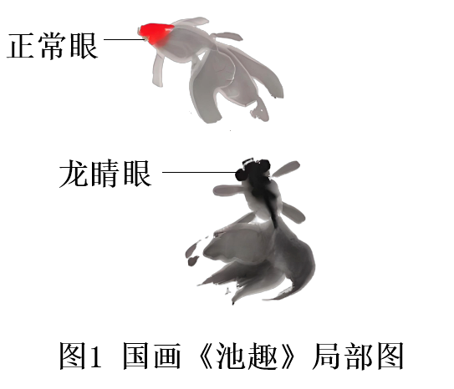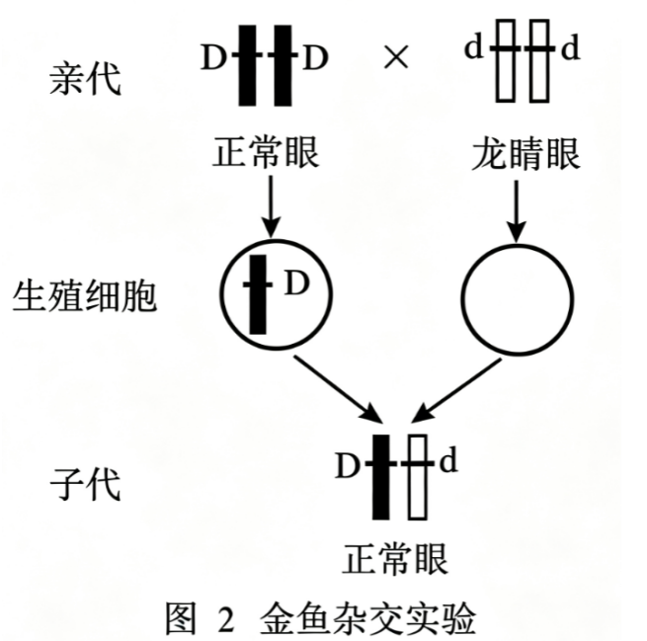
（1）由图2推测，龙睛眼是__________（填“显性”或“隐性”）性状。子代的正常眼与亲代相似，这是__________现象。
（2）在答题卡相应的位置上，画出图2中生殖细胞内基因在染色体上的位置关系，用“”或“”表示染色体，用“D”或“d”表示染色体上的基因_________。
（3）科研人员将某动物促生长发育的基因转入到金鱼的DNA中，培育出的金鱼增重速率提升30%左右，该培育过程运用了__________技术。
（4）研究发现，水温过低、光照过强都会导致龙睛眼球萎缩，这说明生物的性状是由基因组成和__________共同决定。
20. 某小组同学在老师的指导下参与“设计制作高产蔬菜大棚”实践活动。部分学习内容及实践活动如下。回答下列问题：
任务一：明晰原理，制定目标
（1）原理：蔬菜的生长实质是__________（填“有机物”或“无机物”）的积累，该过程与光合作用等生理活动密切相关。
目标：设计制作为蔬菜光合作用提供最佳环境条件的高产蔬菜大棚。
任务二：科学建模，创新实践
同学们在老师的指导下完成了智能蔬菜棚的设计，该棚能精准控制棚内各项条件参数，为菜苗生长提供最佳环境条件。如图为智能蔬菜棚部分结构示意图。
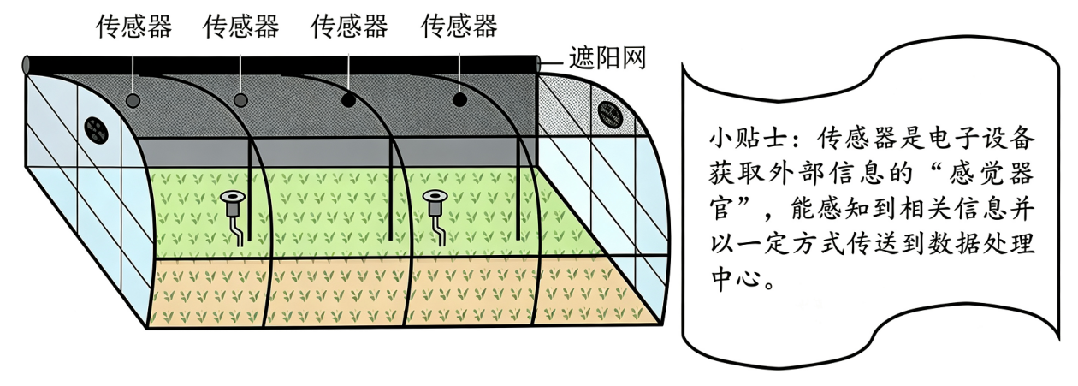
（2）如果你是小组成员，为实时调控大棚环境条件，促进蔬菜光合作用，你会选用能感应哪一种环境条件的传感器？请说出你的选择和理由：______________________。
任务三：实践检验，反思优化
搭建智能蔬菜棚后，小组成员在棚内和棚外种植菜苗，设计并实施对照实验，各组随机选取5片叶，并标记为1～5号，连续一周监测菜苗生长情况及叶片数据，结果如下表。
表：一周内菜叶叶长和叶宽的变化值
棚外组叶片数据变化值/mm |  |  | 棚内组叶片数据变化值/mm
叶片编号 | 叶宽 | 叶长 | 叶片编号 | 叶宽 | 叶长
1号 | 1.5 | 2.0 | 1号 | 5.0 | 6.0
2号 | 2.0 | 2.5 | 2号 | 3.0 | 7.0
3号 | 2.5 | 4.0 | 3号 | 8.0 | 12.0
4号 | 3.0 | 5.0 | 4号 | 6.0 | 9.0
5号 | 1.5 | 2.5 | 5号 | 1.0 | 6.5
平均值 | 2.1 | 3.2 | 平均值 | 4.6 | 8.1

（3）表中实验结果求平均值的目的是________________。实验结果表明，智能蔬菜棚内种植的蔬菜产量__________（填“高于”或“低于”）棚外。
（4）除智能控制外，棚内的人工管理也很重要，如适时、适量施肥，以满足蔬菜对__________的需求。

